**题目： 如何通过azure portal将web应用添加到Vnet中**

**解决方法：**

前提/要求：

1. 网站必须为标准或者高级模式
2. 添加虚拟网络目前只支持点但站点（point to site）模式。
3. 目标网站及目标虚拟网络在同一个订阅下。
4. Vnet必须连接虚拟网络网关

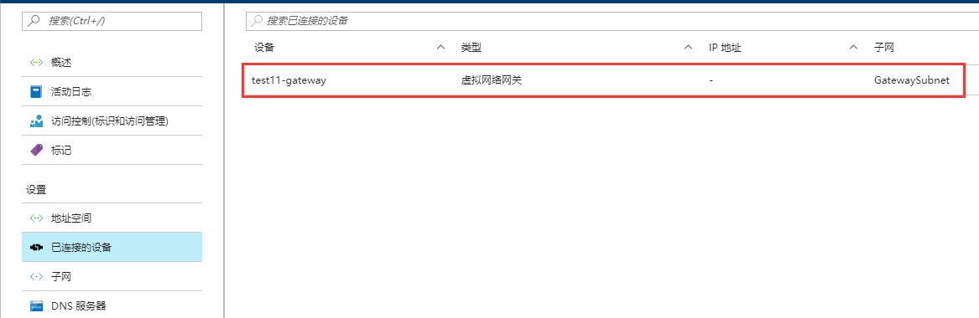

**步骤：**

1. 在网站的【网络】配置页配置即可，如果是非标准模式，请按照提示进行升级网站。

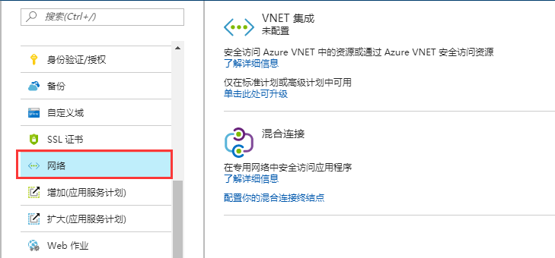

1. 升级完成以后，点击【安装】

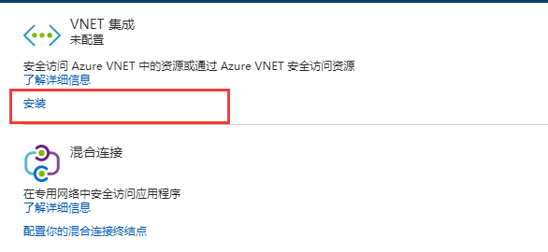

1. 在导向的虚拟网络配置页面选择要连接的虚拟网络或者新建虚拟网络

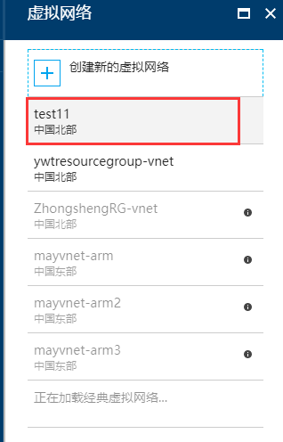

1. 如果网络信息显灰色，可以点击小符号进行查看无法选择的原因

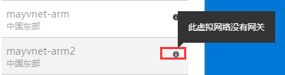

1. 连接成功以后，会在【网络】配置模块看到连接的信息

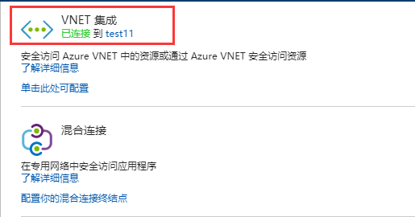

1. 另外，也可以进入相应的vnet中查看到相关连接信息

